**I. Chức năng**

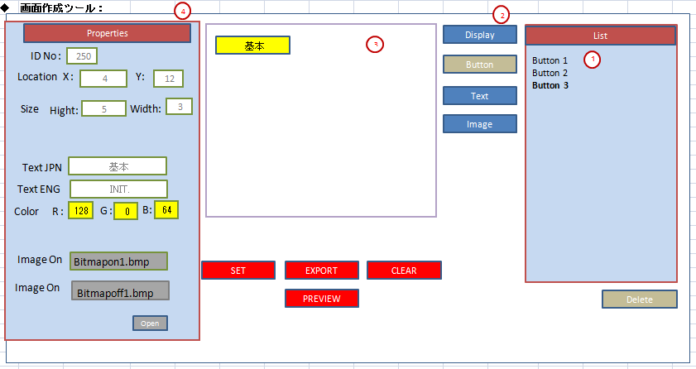

Giới thiệu các vùng trên 1 form làm việc như sau:

**1. LIST**

Vùng này sẽ chứa danh sách các item được tao ra và sắp xếp theo dạng nhánh cây từ trên xuống.

Sau khi click vào 1 trong các item trong vùng 2 thì trong LIST sẽ xuất hiện item tương ứng

Tại LIST, click vào 1 trong các item đã tạo, trong vùng 4 sẽ hiển thị thuộc tính tương ứng với item đó.

**2. Các Button**

Cơ bản có 3 cái: Display, Button, Text.

Số lượng các button trong vùng 2 có thể nhiều hơn 3 (ví dụ: thêm button Label, …).

**3. Vùng làm việc**

Đây là nơi hiển thị tất cả item được tao ra và bố cục của các item.

**4. Thuộc tính**

Với mỗi item ta có các thuộc tính tương ứng. (Button có thuộc tính image nhưng với Text thì không có,..)

**Một số Button khác:**

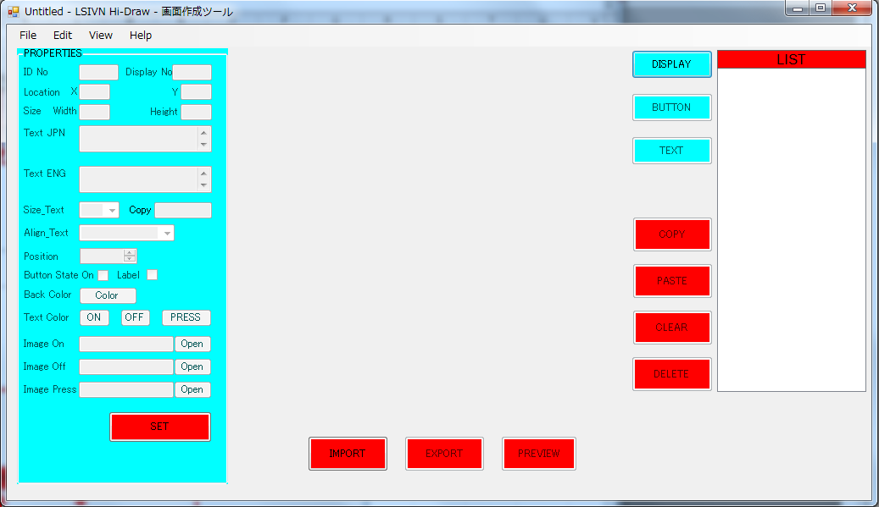

Ta có một số button khác như: COPY, PASTE, CLEAR, DELETE, IMPORT, EXPORT,PREVIEW, SET.

*Chức năng:*

COPY, PASTE: sao chép item hiện có

CLEAR: xóa hết tất cả item trong 1 display

PREVIEW: Kiểm tra các item hoạt động đúng chưa.

EXPORT: Xuất các thông tin của 1 display, bao gồm thông tin thuộc tính của các item, vào lưu dưới dạng file.

IMPORT: Từ file sau khi được EXPORT, ta sẽ lấy thông tin các item và đưa vào hiển thị trên vùng làm việc.

SET: Lưu các thuộc tính được cập nhật.

**II. Cơ chế hoạt động:**

**1. Click on Button**

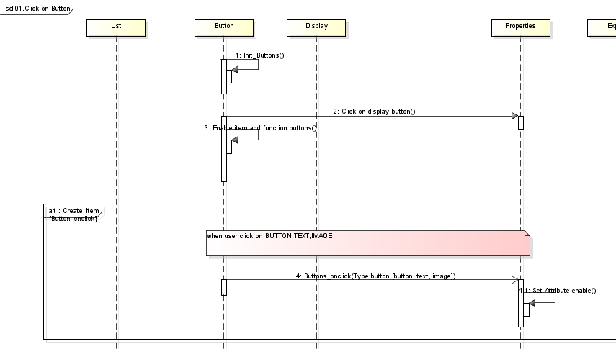

Nếu nhấn BUTTON hay TEXT button trước khi nhấn DISPLAY button, nó sẽ vô hiệu.

Nếu nhấn BUTTON hay TEXT button sau khi nhấn DISPLAY button, vùng Properties sẽ hiển thị thuộc tính tương ứng.

**2. Click on set button:**

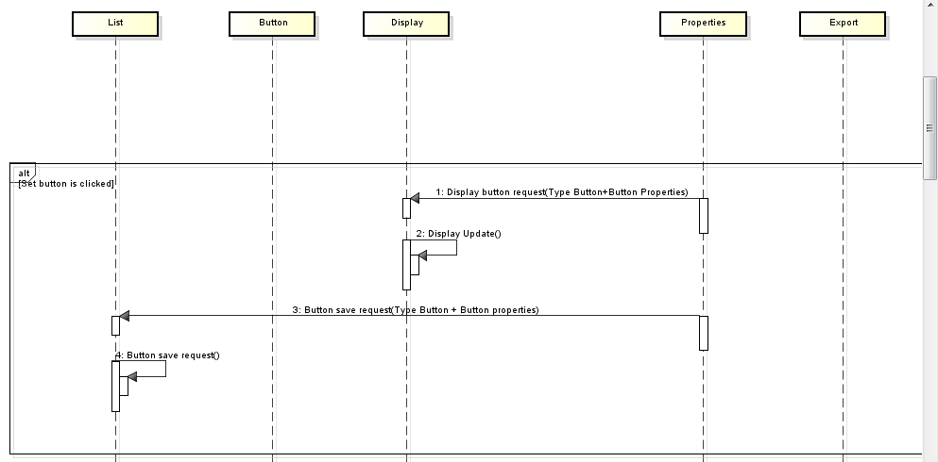

Sau khi click Set button, theo sequence:

1. Từ Properties sẽ gửi yêu cầu kèm loại button và thuộc tính của button muốn hiển thị cho Display để hiển thị cập nhật. Ta thấy hàm *Display button request* có 2 tham số là **Type Button** và **Button Properties**.
2. Tại Display, sau khi nhận được yêu cầu, thực hiện hàm Display Update().
3. Từ Properties sẽ gửi yêu cầu lưu thông tin của Button sau khi cập nhật. Ta thấy hàm cũng có 2 tham số.
4. Sau khi nhận được yêu cầu, tại List sẽ tiến hành lưu item button(BUTTON,TEXT) vào danh sách của mình cùng với thông tin của button đó

**3. Edit item**

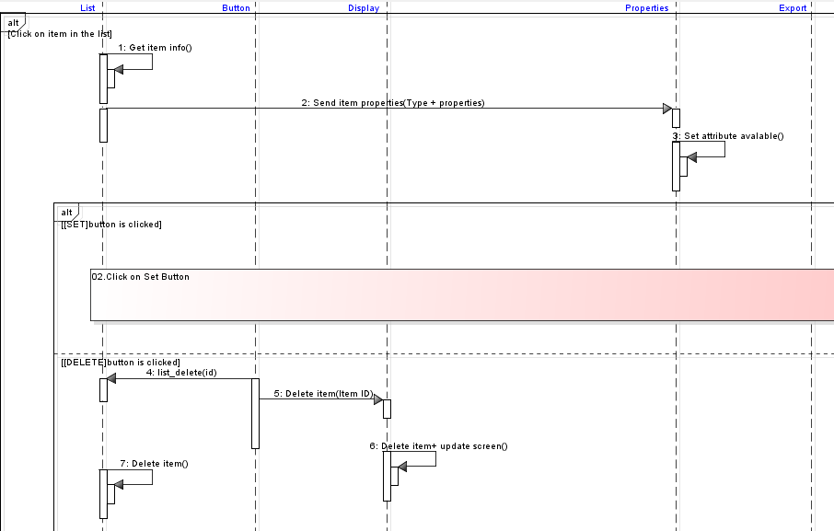

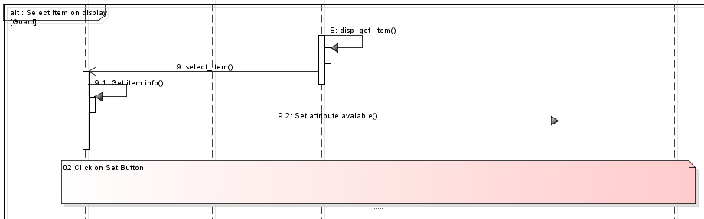

Việc chọn item để cập nhật thuộc tính sẽ được thực hiện bằng 2 cách: chọn trong vùng LIST hoặc chọn ngay trên màn hình display.

DELETE button chỉ được sử dụng khi chọn item bên vùng LIST.

Cơ chế:

Click chọn item trong vùng LIST:

1. Vùng LIST sẽ lấy thông tin của item được chọn

2. Gửi thông tin đó cho vủng Properties để hiển thị thông tin và cho phép cập nhật thuộc tính của item bằng hàm Set attribute available().

Click chọn item trong màn hình display:

1. Vùng DISPLAY sẽ thông báo cho LIST item được chọn.

2. Vùng LIST sẽ lấy thông tin của item được chọn

3. Gửi thông tin đó cho vủng Properties để hiển thị thông tin và cho phép cập nhật thuộc tính của item bằng hàm Set attribute available().

**4. Clear all**

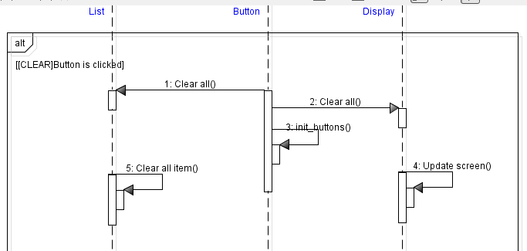

Sau khi click CLEAR button, nó sẽ gửi yêu cầu tới LIST và DISPLAY. LIST sẽ xóa hết danh sách các item và DISPLAY sẽ cập nhật lại màn hình làm việc.

**5.Preview**

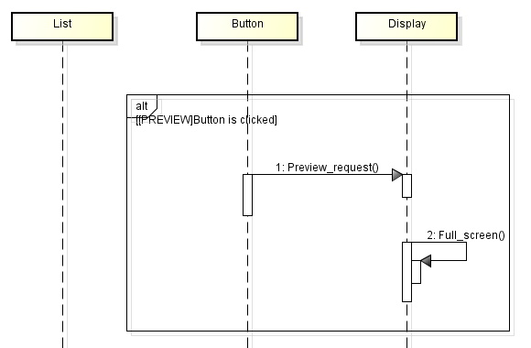

Khi nhất PREVIEW button, nó sẽ gửi yêu cầu tới DISPLAY, DISPLAY sẽ mở rộng vùng làm việc thông qua hàm Full_screen().

**III. Một số lưu ý:**

**1.**

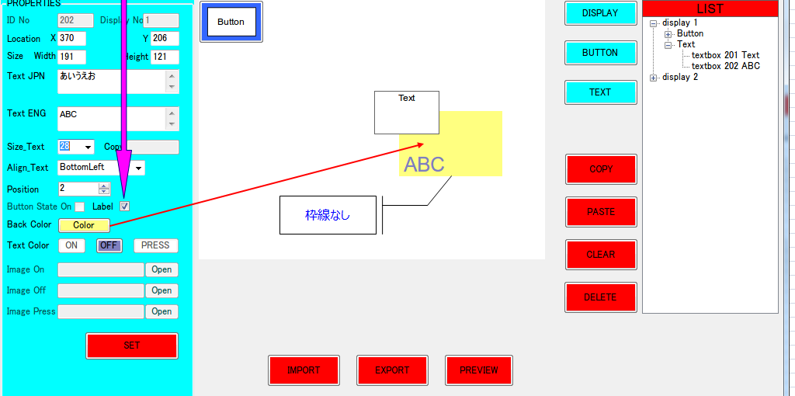

Item Text có thể chuyển đổi sang Label bằng cách lựa chọn trong vùng thuộc tính.

**2.**

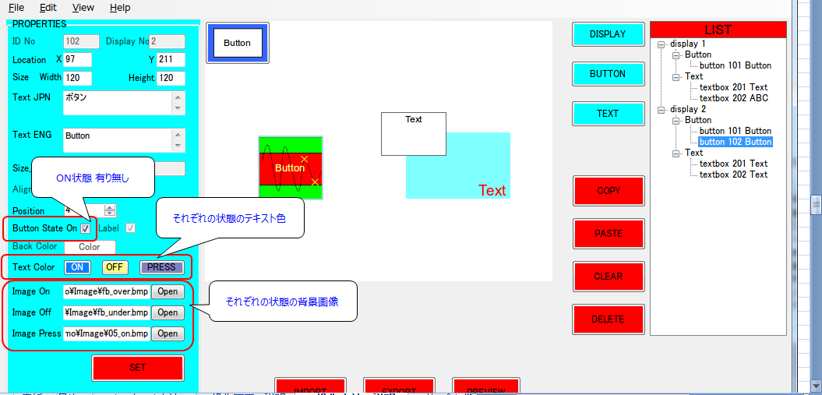

Button có 2 loại: button có ON và không ON.

Với button ON, ta có 3 trạng thái là: ON, OFF, PRESS

Với button không ON, ta có 2 trạng thái là: OFF, PRESS

Với mỗi trạng thái, ta có thể gán hình bất kì để thể hiện trạng thái của button.

**3.**

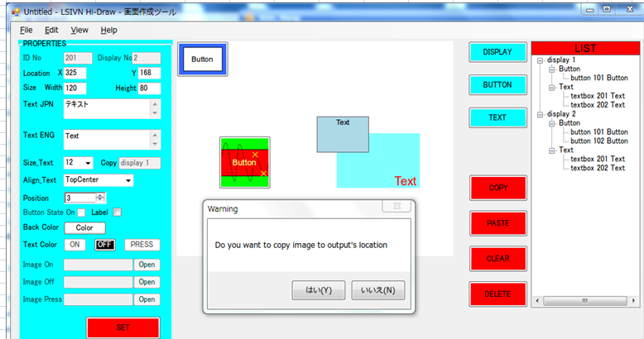

Khi click EXPORT để lưu lại thông tin display, ta có 2 lựa chọn:

Nếu click [はい], ta sẽ lưu dưới dạng file background.

Nếu click [いいえ], ta sẽ lưu dưới dạng file text chứa thông tin của các item trong 1 display .

**4.**

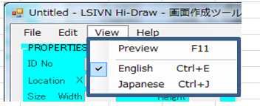

Có thể chuyển đổi ngôn ngữ giữa English và Japanese

**5.**

Có thể thay đổi vị trí các item bằng cách kéo thả.